

INFORME TÉCNICO DE FISCALIZACIÓN AMBIENTAL

Fiscalización Ambiental

PISCICULTURA CHESQUE ALTO

DFZ-2019-176-IX-RCA

 | Nombre | Firma
Aprobado | LUIS MUÑOZ FONSECA
Elaborado | DIEGO MALDONADO BRAVO

Contenido

1 RESUMEN 2
2 IDENTIFICACIÓN DE LA UNIDAD FISCALIZABLE. 3
3 INSTRUMENTOS DE CARÁCTER AMBIENTAL FISCALIZADOS. 6
4 ANTECEDENTES DE LA ACTIVIDAD DE FISCALIZACIÓN. 6
5 HECHOS CONSTATADOS. 9
6 CONCLUSIONES 20
7 ANEXOS 24

RESUMEN.

El presente documento da cuenta de los resultados de las actividades de fiscalización ambiental realizada por la Superintendencia del Medio Ambiente (SMA) y la Corporación Nacional de Desarrollo Indígena (CONADI) a la unidad fiscalizable “Piscicultura Chesque Alto” de la empresa Sociedad Comercial Agrícola y Forestal Nalcahue Ltda, localizada en la comuna de Villarrica, Región de La Araucanía. La actividad de inspección fue desarrollada durante el día 27 de febrero del 2019 (ver Anexo 1 con Actas de inspección).

Importante mencionar, que durante el año 2017 se realizaron actividades de fiscalización ambiental por parte de la SMA, lo que concluyó con el Informe Ambiental con expediente DFZ-2017-36-IX-RCA-IA (Anexo 2), que daba cuenta de una serie de hallazgos en relación a la Resolución Exenta N° 9 del año 2003 (Anexo 3) de la Comisión Regional de Medio Ambiente (COREMA) Región de La Araucanía, que aprueba ambientalmente el proyecto “Piscicultura Sector Chesque Alto”, por lo que, este informe fue derivado a la División de Sanción y Cumplimiento (DSC) de la SMA para su análisis. No obstante, de forma posterior al envío del informe a DSC, la SMA tomó conocimiento a través de una Carta con fecha 30 de enero del 2018 de la Sociedad Comercial Agrícola y Forestal Nalcahue Ltda. (Anexo 4) que el proyecto fiscalizado por la SMA, no correspondería al proyecto aprobado por la Resolución Exenta N° 9/2003, no habiéndose ejecutado el proyecto aprobado en el año 2003 por la COREMA Región de La Araucanía, por lo que, se deberá tramitar la caducidad de esta resolución de acuerdo al artículo 25 ter de la Ley 19.300. Dicho lo anterior, el presente informe tiene como objetivo considerar el análisis como un potencial caso de elusión de ingreso al Sistema de Evaluación de Impacto Ambiental (SEIA).

Las materias relevantes objeto de la fiscalización del 27 de febrero del 2019, incluyeron: Afectación a la calidad de las aguas; Calidad del efluente; Intervención de cuerpos de agua; Manejo de mortalidades y Verificar el estado de ejecución del proyecto. Además, el análisis como un potencial caso de elusión de ingreso al Sistema de Evaluación de Impacto Ambiental.

Entre los hechos constatados, lo que representa el principal hallazgo es la operación desde el año 2001 de la Piscicultura Chesque Alto de Villarrica, sin contar con una Resolución de Calificación Ambiental, siendo claramente aplicables dos causales de ingreso al SEIA, por producción anual mayor a 8 toneladas de recursos hidrobiológicos (Art. 3, letra n, Reglamento del SEIA) y por ser fuente emisora de Riles (Art. 3, letra o.7, Reglamento del SEIA). Además, durante la fiscalización ambiental, se constata el casi nulo paso del caudal ecológico en las bocatomas y la posible sobreproducción del centro acuícola respecto a la autorización sectorial de Subpesca, ambos hechos fueron informados a las autoridades respectivas, Dirección General de Aguas y la Subsecretaria de Pesca, para su fiscalización sectorial.

Tener presente que con fecha 18 de agosto del 2016, los Sres. Germán Malig Lantz y Cristian Ruiz Bustamante, en representación de Sociedad Comercial Agrícola y Forestal Nalcahue Ltda., presentan en el Servicio de Evaluación Ambiental (SEA) Región de La Araucanía, el proyecto Declaración de Impacto Ambiental (DIA) “Mejoramiento Ambiental de Piscicultura Chesque Alto", el cual fue aprobado favorablemente mediante la Resolución Exenta N° 20 del 12 de junio del 2019 por la Comisión de Evaluación Región de La Araucanía. Este proyecto corresponde al mejoramiento ambiental de la Piscicultura Chesque Alto, que se encuentra construida y operando en el Sector Nalcahue de la Comuna de Villarrica, que cuenta con autorización de acuicultura desde el año 1998 otorgada por Resolución Subsecretaría de Pesca N° 730/1998, conforme al Proyecto técnico de acuicultura aprobado, la producción aprobada es de 42 toneladas anuales de biomasa.

IDENTIFICACIÓN DE LA UNIDAD FISCALIZABLE.

Antecedentes Generales.

Identificación de la Unidad Fiscalizable:  Piscicultura Chesque Alto. | Estado operacional de la Unidad Fiscalizable:  Operación.
Región:  La Araucanía. | Ubicación específica de la unidad fiscalizable:  Sector Nalcahue, Km 12 Villarrica – Lican Ray, comuna de Villarrica.
Provincia:
Cautín.
Comuna:
Villarrica.
Titular(es) de la unidad fiscalizable:  Sociedad Comercial Agrícola y Forestal Nalcahue Ltda. | RUT o RUN:  78.928.780-5
Domicilio titular(es):  Aviador Acevedo N° 241, Villarrica. | Correo electrónico:  gmalig@nalcahue.cl
Domicilio titular(es):  Aviador Acevedo N° 241, Villarrica. | Teléfono:  (045) 2416226
Identificación representante(s) legal(es):  Germán Pablo Malig Lantz | RUT o RUN:  7.063.030 – 3
Domicilio representante(s) legal(es):  Aviador Acevedo N° 241, Villarrica. | Correo electrónico:  gmalig@nalcahue.cl
Teléfono:
(045) 2416226

Ubicación y Layout.

Figura 1. Mapa de ubicación local, Piscicultura Chesque Alto, Villarrica, Región de La Araucanía (Fuente: Google Earth, 2019).

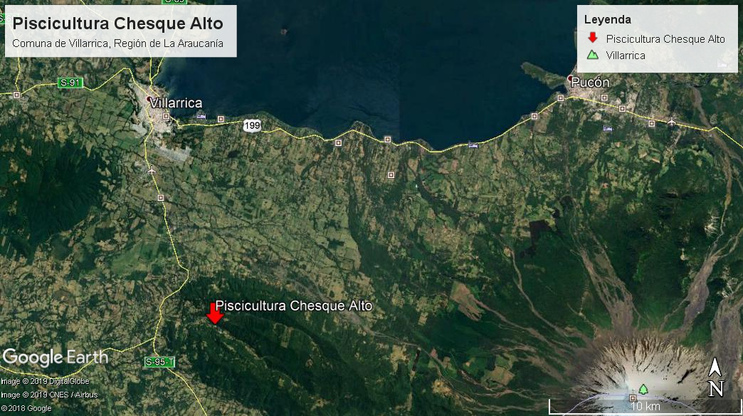
Coordenadas UTM de referencia: DATUM WGS 84 | Huso: 18S | UTM N: 5.636.486 m | UTM E: 741.928 m
Ruta de acceso: Desde la ciudad de Temuco se debe dirigir a Villarrica a través de la Ruta 5 Sur hasta Freire, para luego tomar la Ruta R-199 hasta llegar a la ciudad de Villarrica, desde esta ciudad se debe dirigir hacia el lado Sur hacia la localidad de Lican Ray por medio de la Ruta S-95, a unos 15 km aprox. de distancia desde Villarrica se debe cruzar por la Ruta S-813 en dirección este hacia el sector Chesque Alto, en donde se ubica a unos 4 km la Piscicultura Chesque Alto, la cual es posible de observar desde la Ruta S-813.

Figura 2. Layout del proyecto (Fuente: DIA “Mejoramiento Ambiental de Piscicultura Chesque Alto” página 13, año 2016).
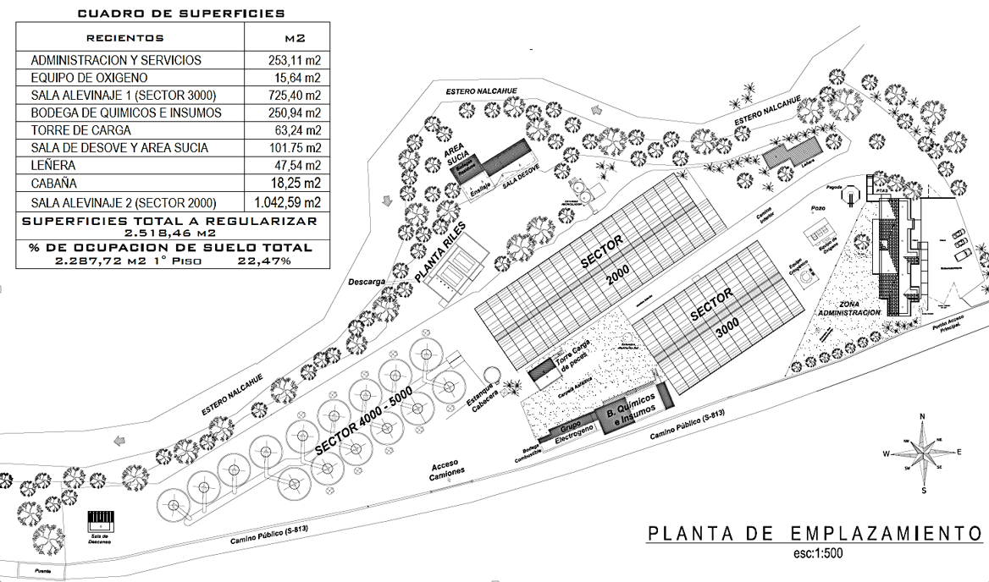

INSTRUMENTOS DE CARÁCTER AMBIENTAL FISCALIZADOS.

Identificación de Instrumentos de Carácter Ambiental fiscalizados.

N° | Tipo de instrumento | N°/  Descripción | Fecha | Comisión/ Institución | Título | Comentarios
1 | Ley | 19.300 | 1994 | Ministerio Secretaría General de La Presidencia. | Ley sobre Bases Generales del Medio Ambiente. | Se analizan las causales de ingreso al SEIA.
2 | Norma de emisión | 90 | 2000 | Ministerio Secretaría General de La Presidencia. | Norma de emisión de Riles. | Aplica a la descarga del efluente de la piscicultura.
3 | RCA | 9 | 2003 | COREMA Región de La Araucanía | DIA “Piscicultura Sector Chesque Alto. | Proyecto no ejecutado. Anexo 3.
4 | RCA | 20 | 2019 | Servicio de Evaluación Ambiental. | Proyecto “Mejoramiento Ambiental de Piscicultura Chesque Alto”. | En evaluación. Ver link: http://seia.sea.gob.cl/expediente/expedientesEvaluacion.php?modo=ficha&id_expediente=2131686664#-1

ANTECEDENTES DE LA ACTIVIDAD DE FISCALIZACIÓN.

Motivo de la Actividad de Fiscalización.

Motivo |  | Descripción
X | Programada | Resolución Exenta N° 1.638/2018, fija Programa y Subprogramas de Fiscalización Ambiental de Resoluciones de Calificación Ambiental para el año 2019.
X | No programada | X | Denuncias
X | No programada | Detalles: El proyecto Piscicultura Chesque Alto cuenta con una serie de denuncias presentadas en la SMA (Anexo 5), las que se presentan a continuación:  - Código ID 1187-2013. No correspondería a una denuncia, sino que corresponde a un oficio (Ord. N° 4184/2013) enviado por la Superintendencia de Servicios Sanitarios (SISS) que indica que realizada una fiscalización y revisión de los resultados del monitoreo de Residuos Líquidos Industriales (Riles) estos se ajustarían a la normativa aplicable.  - Código ID 1374-2013. Denuncia presentada por Werken Antonio Collinao, quien señala que se presentó a evaluación ambiental un proyecto de regularización de la piscicultura, el cual posteriormente fue desistido, no obstante se presumen que se ejecutaron obras para aumentar la producción del centro acuícola.  - Código ID 1245-2016. Denuncia enviada mediante Oficio N° 216/2016 del Servicio de Evaluación Ambiental (SEA) Región de La Araucanía, en donde informa que en la DIA “Mejoramiento Ambiental de Piscicultura Chesque Alto” ingresada a evaluación el día 22 de agosto del 2016, se indica por el mismo titular que la piscicultura opera con una serie de modificaciones a la RCA N° 9/2003, incluso se encontraría operando con una sobreproducción de 80 toneladas anuales, teniendo una autorización sectorial para 42 ton.  - Código ID 1325-2016. Denuncia presentada por la Sra. Juan Cayulef Licuante, en representación de ocho comunidades indígenas, en la cual se indica básicamente que la piscicultura se encuentra operando con una serie de modificaciones y ampliaciones que no han sido evaluadas ambientalmente, las cuales actualmente está regularizando a través del proyecto “Mejoramiento Ambiental de Piscicultura Chesque Alto”.  - A continuación se presentan una serie de denuncias presentadas durante el año 2017, cuyos contenidos son básicamente similares. En estas denuncias se informa que actualmente la piscicultura opera con una sobreproducción y con una serie de modificaciones que no han sido regularizadas ambientalmente.  - Código ID 46-2017. Presentada por el Sr. Camilo Carrillo.  - Código ID 49-2017. Presentada por la Sra. Gabriela Burdiles P.  - Código ID 53-2017. Presentada por el Sr. Miguel Gajardo Barriga.  - Código ID 55-2017. Presentada por la Corporación Fiscalía Del Medio Ambiente  - Código ID 56-2017. Presentada por la Comunidad Indígena Jose Caripang.  - Código ID 57-2017. Presentada por el Sr. Juan Paillamilla.

Materia Específica Objeto de la Fiscalización Ambiental.

- Afectación a la calidad de las aguas.
- Calidad del efluente.
- Intervención de cuerpos de agua.
- Manejo de mortalidades.
- Verificar el estado de ejecución del proyecto.
- Verificar caso de elusión de ingreso al SEIA.

Aspectos relativos a la ejecución de la Inspección Ambiental.

Ejecución de la inspección.

Existió oposición al ingreso: No. | Existió auxilio de fuerza pública: No.
Existió colaboración por parte de los fiscalizados: Sí. | Existió trato respetuoso y deferente: Sí.
Observaciones: Se anexa acta de inspección del 27 de febrero del 2019 (Anexo 1).

Esquema de recorrido del día 27 de febrero del 2019.

Figura 3. Estaciones inspeccionadas por la SMA en la Piscicultura Chesque Alto (Fuente: Google Earth, 2019).

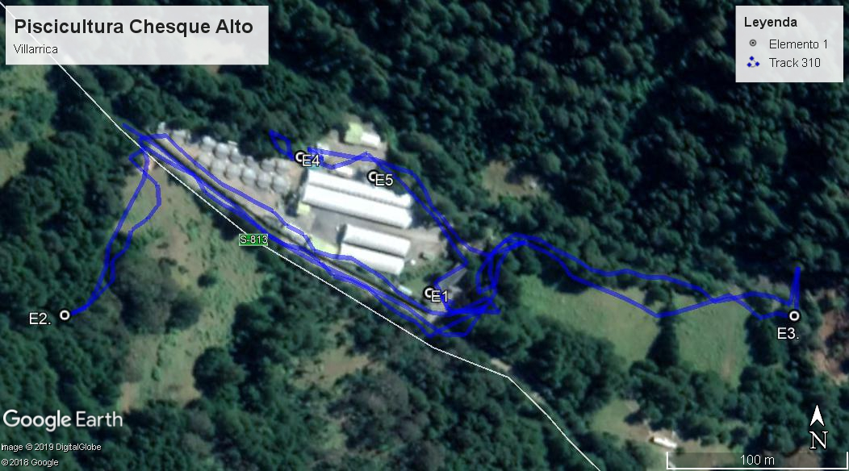

Detalle del recorrido de la inspección del día 27 de febrero del 2019.

N° de estación | Nombre/ Descripción de estación
E1 | Oficina Centro Chesque Alto. Lugar en donde se realiza reunión informativa.
E2 | Estero Los Quiques. Punto de captación de aguas para el proceso productivo.
E3 | Estero Nalcahue. Segundo punto de captación de aguas superficiales.
E4 | Sistema de tratamiento de Riles y su descarga en Estero Nalcahue.
E5 | Ensilaje. Lugar en donde se tratan las mortalidades del centro acuícola.

HECHOS CONSTATADOS.

Afectación a la calidad de las aguas.

Número de hecho constatado: 1. | Estación N°: E2, E3 y E3 y 4.
Exigencia Referencial:

Adenda N° 1, Respuesta 2.4, DIA “Mejoramiento Ambiental de Piscicultura Chesque Alto” en Evaluación en SEA.
“2.4. Entregar las medidas que se adoptarán en caso que se generen eventuales alteraciones en el cuerpo receptor dado que este tendrá un caudal mínimo de 48 l/s frente a un efluente de 160 l/s, tales como proliferación de algas, hongos y presencia de olores en el cuerpo receptor. Además, en la eventualidad que se considere la limpieza del cuerpo receptor, indicar detalladamente el procedimiento a implementar para impedir que los residuos sólidos, algas y hongos que se liberen en esa actividad sean trasladados aguas abajo del cuerpo receptor. Así mismo se requiere incorporar una línea de abatimiento de carga orgánica para el caso del sobrenadante que proviene de la línea de lodos.
Respuesta: Teniendo en cuenta los efectos del equipo de desinfección de efluentes por medio de luz UV, existe certeza que este sistema, desde su incorporación en la Piscicultura Chesque Alto, ha sido un medio efectivo que desinfecta el agua efluente, reduce la carga microbiológica, esporas de hongos y algas, actuando en forma directa como medida de control de la proliferación de algas, hongos y presencia de olores en el cuerpo receptor. Este sistema no elude la realización de las medidas de control físico sobre el cuerpo receptor, por medio de la limpieza contemplada en un Plan de Limpieza de sectores aledaños y riberas, con frecuencia quincenal, esto implica la limpieza del cuerpo receptor, por medio de uso de escobillones o cepillos, mallas o coladores para recoger el material removido. La piscicultura cuenta con procedimientos escritos para esta actividad, lo que incluye dejar un registro fotográfico de las actividades de limpieza.
Ante esta eventualidad, se tomarán las siguientes acciones:
- Se realizará una limpieza inmediata de cuerpo receptor. Lo anterior implica utilizar elementos como escobillones o cepillos, mallas o coladores para recoger el material removido del lecho del estero. La piscicultura cuenta con procedimientos escritos para esta actividad, lo que incluye dejar un registro fotográfico de las actividades de limpieza.
- Se deberá realizar una inspección minuciosa del sistema de tratamiento de Riles, ductos interiores por los que se conduce el efluente, con el objeto de identificar posibles causas de fallas que generen proliferación de algas, hongos o presencia de olores.
- Se deberá realizar una revisión de los monitoreos del efluente, en cuyo análisis se debe incluir las pautas de producción, cambio de productos o cambio en tasa de conversión de alimento si corresponde, a fin de identificar las causas que están generando proliferación de algas, hongos o presencia de olores, y puedan ser corregidas.
- Se evaluará reducir la alimentación o dejar de alimentar la biomasa, hasta que se subsane la emergencia”.

Hecho (s):
- En puente de atravieso hacia bocatoma de Estero Nalcahue, se observan las cuatro tuberías de PVC, en este punto se realizan mediciones de calidad de aguas mediante sonda multiparámetros Hanna. Punto de muestreo 1 (P1).
- Mediante un equipo de medición de calidad de aguas, sonda multiparametros Hanna, modelo HI 9828, se realizan mediciones de calidad de aguas en canal de descarga del efluente (P2).
- Se realiza un recorrido en Estero Nalcahue, hasta unos 35 m aguas abajo de la descarga, observándose la presencia de una especie de hongos blanquecinos en las rocas sumergidas del estero – P3. Estos hongos no se observan en el mismo estero aguas arriba de la descarga (bocatoma), ni en el estero Los Quiques. Ver fotografías 1 y 2.
- Mediante un equipo de medición de calidad de aguas, sonda multiparametros Hanna, modelo HI 9828, se realizan mediciones de calidad de aguas en tres puntos, los que se detalla en la siguiente tabla 1 y se representan en la figura 4.

Tabla 1. Puntos de mediciones de calidad de aguas.
Puntos | Coordenadas UTM, WGS84, H18S.
P1. Aguas arriba de descarga, Estero Nalcahue. | N:5.636.426 m y E: 742.014 m
P2. Descarga de efluente | N:5.636.475 m y E: 741.904 m
P3. Aguas abajo de descarga, Estero Nalcahue. | N:5.636.491 m y E: 741.875 m

- Los resultados de las mediciones quedaron registrados en el datalogger del equipo. También, de forma previa a las mediciones la sonda fue calibrada.

Examen de la información:
- Los resultados de las mediciones de calidad de aguas del día 27 de febrero del 2019, se presentan en la siguiente tabla 2:

Tabla 2. Resultados de mediciones de calidad de aguas.
Puntos | Temperatura °C | pH | Turbiedad Prom.FNU | Conductividad E. Prom. uS/cm
P1. Aguas arriba de descarga, Estero Nalcahue. | 10,15 | 7,6 | 3,4 | 36,7
P2. Descarga de efluente | 10,5 | 7,9 | 0,12 | 13,4
P3. Aguas abajo de descarga, Estero Nalcahue. | 10,24 | 7,0 | 20,53 | 38,4

- Como se puede apreciar en los resultados presentados en la tabla no existen diferencias significativas en los puntos de muestreo de calidad de aguas, en los parámetros temperatura, conductividad eléctrica y pH. Solo se presentan diferencias en los valores de turbiedad, no obstante, el efluente presenta valores promedio inferiores a los resultados obtenidos en el sector de bocatoma en Estero Nalcahue. Estos antecedentes son solo a modo referencial.

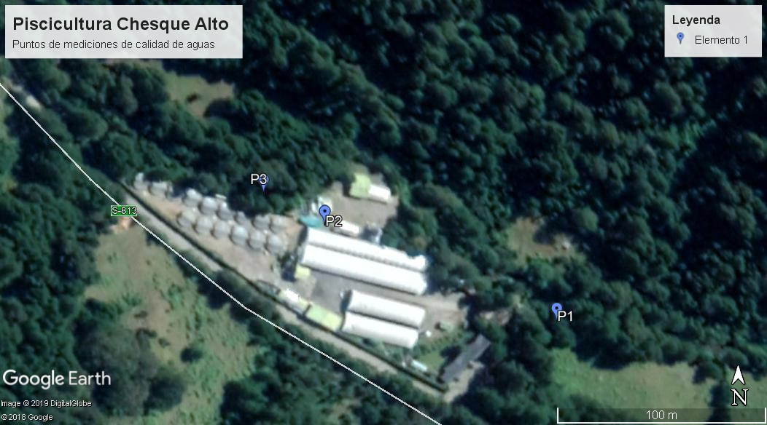
Figura 4. Puntos de mediciones de calidad de aguas de la SMA en la Piscicultura Chesque Alto (Fuente: Google Earth, 2019).

Registros
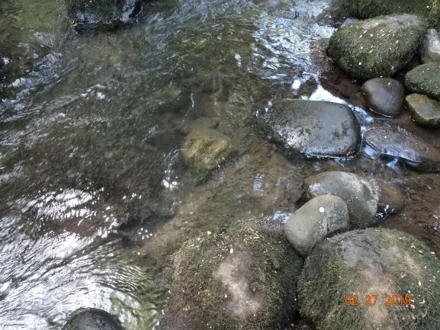 |  | 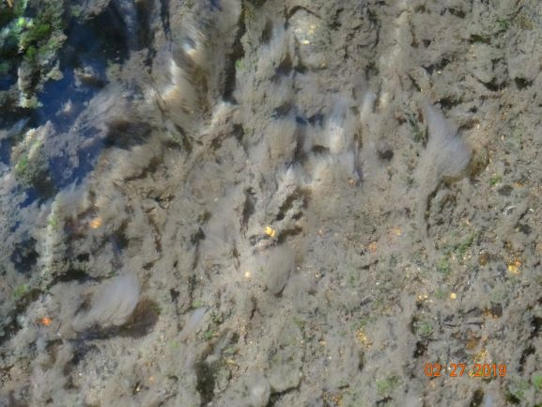
Fotografía 1. | Fecha: 27/02/2019. | Fotografía 2. | Fecha: 27/02/2019.
Descripción del medio de prueba: Imagen del sector del Estero Nalcahue a unos 35 m de la descarga del efluente del sistema de tratamiento de Riles, que dan cuenta de la existencia de hongos de aspecto blanquecino. |  | Descripción del medio de prueba: Imagen ampliada del mismo sector de descarga, en donde se puede observar claramente la presencia de estos hongos en el Estero Nalcahue.

Calidad del efluente.

Número de hecho constatado: 2. | Estación N°: E4.
Exigencia:

D.S. N° 90/2000 MINSEGPRES, Establece Norma de Emisión para la regulación de contaminantes asociados a las descargas de Residuos Líquidos a aguas marinas Y continentales superficiales.
“1. OBJETIVO DE PROTECCION AMBIENTAL Y RESULTADOS ESPERADOS.
La presente norma tiene como objetivo de protección ambiental prevenir la contaminación de las aguas marinas y continentales superficiales de la República, mediante el control de contaminantes asociados a los residuos líquidos que se descargan a estos cuerpos receptores. […]”.

Resolución Exenta N° 633 del 26 de febrero del 2007 de la Superintendencia de Servicios Sanitarios, que modifica el programa de monitoreo de Piscicultura Chesque.

Documentación Revisada:
- Resultados de autocontrol Riles (Anexo 6).
- Resolución Exenta N° 633 del 26 de febrero del 2007 de la SISS (Anexo 7).

Hecho (s):
- El sistema de tratamiento de Riles cuenta con dos rotofiltros, los que operan de forma alternada según señala el Sr. Cárcamo, además agrega que estos rotofiltros tienen una capacidad de 550 l/s cada uno, al momento de la inspección hay un rotofiltros en funcionamiento y el otro se encuentra operativo para respaldo (ver fotografía 3). El efluente proveniente de los rotofiltros es sometido a una desinfección mediante rayos UV.
- Al momento de la inspección el caudal del efluente es de 16 l/s según caudalímetro, el cual registra como última mantención vigente del día 13 de diciembre del 2018 (ver fotografía 4). Se observa además el flujo de aguas en sistema de reuso de la piscicultura.
- La descarga del efluente tratado se realiza en el estero Nalcahue mediante una canaleta metálica, que cuenta con una reja en su salida.
- Los sólidos retenidos en los rotafiltros son manejados como lodos, los cuales son acumulados en un estanque de hormigón de 60 m³ de capacidad que se ubica a un costado del sistema de Riles. Desde este estanque se realiza el retiro de los lodos por camiones de empresas autorizadas con periodicidad de tres meses. Ultimo retiro de lodos data del 30 de enero del 2019.

Examen de la información:
- Revisados los informes de autocontrol del Riles desde el mes de enero del año 2018 a febrero del 2019, se puede indicar que el efluente cumple con la entrega de información y los resultados de los parámetros medidos se ajustan a los limites establecidos en la Tabla 1 de la norma de emisión, D.S. N° 90/2000 MINSEGPRES y la Resolución Exenta N° 633/2007 de la Superintendencia de Servicios Sanitarios, que fija el programa de monitoreo.
- De acuerdo a los caudales reportados en el periodo estudiado, el promedio del caudal del efluente es de 19.211 m3/día, es decir, unos 222 l/s.

Registros
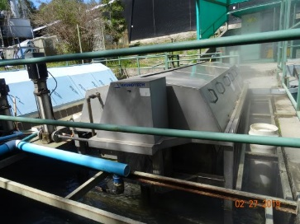 |  | 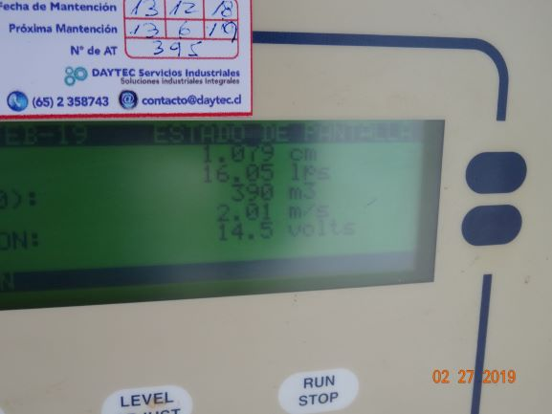
Fotografía 3. | Fecha: 27/02/2019. | Fotografía 4. | Fecha: 27/02/2019.
Descripción del medio de prueba: Sistema de tratamiento de Riles, conformado por dos rotofiltros. |  | Descripción del medio de prueba: Tablero de caudalímetro de sistema de tratamiento de Riles, que indica un caudal del efluente de 16 l/s al momento de la inspección y que indica la vigencia en la mantención de este equipo.

Intervención de cuerpos de agua.

Número de hecho constatado: 3. | Estación N°: E2 y E3.
Exigencia Referencial:

DIA “Mejoramiento Ambiental de Piscicultura Chesque Alto” en Evaluación en SEA, página 6.
Tabla 1-2. Modificaciones al proyecto original. Extracto.

Item | Proyecto original | Condición actual | Proyectada
Obras de captación | Contemplo obras de captación en los Esteros Nalcahue y Los Quiques. En cada caso se cuenta con los derechos de aprovechamiento no consuntivo de agua. | La obra de captación y aducción desde el Estero Nalcahue, cuenta con sistema de desinfección UV.  Además, se cuenta con una captación de un pozo profundo (derecho de agua consuntivo) y una captación de una vertiente sin nombre (derecho de agua no consuntivo). | Se contempla construir una obra de aducción desde el Estero Los Quiques, mediante la instalación de una tubería de 400 mm de PVC hidráulico, soterrada.

Hecho (s):
Estación 2. Estero Los Quiques.
- Se observa una barrera de hormigón transversal en el estero Los Quiques en su totalidad. La obra de la bocatoma tiene una abertura en la barrera, la que cuenta con una rejilla que permite el ingreso del agua que es captada por una tubería de PVC de 250 mm, desde esta tubería las aguas que se envían al centro hacia el estanque de cabecera.
- La barrera de la bocatoma cuenta con una compuerta para el paso del agua no captada por la piscicultura. Al momento de la inspección esta compuerta se encuentra cerrada en su totalidad, no permitiendo el flujo de aguas hacia el espero de manera automática, solo se observa la caída de aguas del rebalse de la captación, lo que mantiene un flujo de agua en el estero Los Quiques aguas abajo de la bocatoma.
- Durante la inspección, se observa el aumento del caudal de las aguas de rebalse en bocatoma, aumentando el caudal del estero Los Quiques. De acuerdo a señalado por el Sr. Cárcamo, al regular el paso del agua captada en este estero, se aumenta el nivel del rebalse.
Estación 3. Estero Nalcahue.
- Se observa el sector de captación de aguas desde el Estero Nalcahue, el cual consiste en una barrera de hormigón transversal al cuerpo de agua, con una obra de bocatoma lateral y un canal de hormigón en donde se ubican cuatro tuberías enterradas que envían las aguas hacia la piscicultura. Según el Sr. Cárcamo las tuberías son de PVC de 450 mm.
- Al momento de la inspección, se observa la colocación de tablones de maderas a lo largo de la barrera, lo que no permite el flujo normal de aguas del estero Nalcahue, solo existe un flujo de aguas generado por distintas aberturas en los tablones. Se observa además una compuerta de paso en bocatoma cerrada en su totalidad.
Examen de la información:
- Debido a lo constatado en terreno, sobre el nulo paso del caudal ecológico en ambas bocatomas de la Piscicultura Chesque Alto, se dio aviso de la situación a la Dirección General de Aguas Región de La Araucanía mediante el Oficio OAR N° 95 del 13 de marzo del 2019 (Anexo 8), para su fiscalización en el marco de sus competencias.

Manejo de mortalidades.

Número de hecho constatado: 4 | Estación N°: E5.
Exigencia Referencial:

DIA “Mejoramiento Ambiental de Piscicultura Chesque Alto” en Evaluación en SEA, pagina 6.
Tabla 1-2. Modificaciones al proyecto original. Extracto.

Item | Proyecto original | Condición actual | Proyectada
Manejo de mortalidad | Acopio en contenedores (Bins), retiro periódico y disposición en Planta Reductora. | Se cuenta con un sistema de ensilaje de mortalidad instalado. Consta de estanque de trituración de 350 litros, estanque de almacenamiento de 3.500 litros.  La mortalidad es retirada y dispuesta en Planta Reductora o Relleno Industrial autorizado. | Sin modificaciones.  En Anexo 13 se adjunta Manual de Uso y especificaciones técnicas del sistema de ensilaje.

Hecho (s):
- Se inspecciona bodega de ensilaje, constatando que el interior de esta se encuentra en buenas condiciones de limpieza y no se perciben olores. Equipos como triturador, dosificadores de productos (ácido fórmico), estanque de acumulación, se encuentran operativos.
- Último retiro de ensilaje fue el día 30 de enero del 2019.

Verificar el estado de ejecución del proyecto.

Número de hecho constatado: 5 | Estación N°: E2, E3 y E4.
Exigencia Referencial:

DIA “Mejoramiento Ambiental de Piscicultura Chesque Alto” en Evaluación en SEA, pagina 6.
Tabla 1-2. Modificaciones al proyecto original. Extracto.

Item | Proyecto original | Condición actual | Proyectada
Producción de biomasa | 42 toneladas. | Egresos peces vivos: 80,32 toneladas  Mortalidad: 4,38 toneladas  Remanente Dic. 2015: 7,76 toneladas  Biomasa ingresada: 9,70 toneladas | 140,1 toneladas.
Caudal operacional | 360 L/s (Proyecto Técnico de Acuicultura original). | 710 L/s, límite máximo definido en Res. SISS N° 2882/2006 Exenta. | Caudal máximo de 550 L/s. No obstante, el caudal es variable, y solo en algunos meses se alcanza este caudal máximo.
Unidades de cultivo | Proyecto Técnico de Acuicultura original señala 30 Estanques de 78,5 m².  La Declaración de Estructuras de Cultivo presentada el 2008 a SERNAPESCA señala:  - 10 estanques 80 m³.  - 5 estanques 60 m³.  - 8 estanques 50 m³. | - 10 Estanques 80 m³.  - 5 Estanques 60 m³.  - 8 Estanques 50 m³.  - 12 Estanques 50 m³.  - 160 Bateas de incubación (3,6m de largo, 0,5m de ancho y 0,25m de altura). | Sin modificaciones.
Sistema de tratamiento de efluentes | Proyecto Técnico de Acuicultura original:  - 1 Piscina de decantación de 46m de largo, 15m de ancho, 1m de profundidad. | - 1 Filtro rotatorio marca Hydrotech, modelo HDF-1607-2S, malla filtrante de 90 micras.  - 1 Filtro rotatorio marca CVN, modelo RCT400A, malla de 90µm.  - Sistema de desinfección UV.  La planta de tratamiento ha sido complementada con un sistema de reúso de agua (hasta el 80%) en los meses de estiaje. Consta de un sistema de desinfección UV y un sistema LHO (Low Head Oxigenator). | Sin modificaciones.  En Anexo 12 se adjuntan los planos y memorias del sistema de tratamiento existente.
Obras de restitución | Se cuenta con una obra de restitución hacia el Estero Nalcahue, mediante canal metálico. | Se ha solicitado el traslado de los puntos de restitución a fin de que este coincida plenamente con la ubicación de las obras (ver tabla 1-4). | Sin modificaciones.

Hecho (s):
- Siendo las 11:20 h aprox. se hace ingreso al recinto de la “Piscicultura Chesque Alto”. En oficina de administración se inicia la reunión informativa con el Sr. Mario Cárcamo, Encargado del Centro Acuícola “Piscicultura Chesque Alto”. En esta reunión se informa sobre el motivo de la fiscalización, las materias ambientales de interés, la normativa aplicable y las estaciones a inspeccionar.
- Durante la reunión el Sr Cárcamo señala a los fiscalizadores lo siguiente:
- Al momento de la inspección hay una biomasa en centro, con reproductores (1.200 ejemplares de salar un promedio de peso de 8,5 kg y unos 20 ejemplares de coho de 7,5 kg) y alevines de salar (1.005.400 individuos de 1,5 g y 58.220 alevines de 33 g).
- Durante el año 2018, hubo el ingreso de biomasa de 11,4 ton, un despacho de 29,6 ton y una mortalidad de 20,9 ton.
- La piscicultura cuenta con distintas áreas productivas, las cuales al momento de la inspección algunas se encuentran con peces, según detalle.
Sala 2000, cuenta con 12 estanques de fibra de 50 m³ de capacidad cada uno. Al momento de la fiscalización hay diez estanques ocupados con alevines de 1,5 g.
Sala 3000, tiene 8 estanques de 50 m³ de fibra, de las cuales cuatro están con alevines de 33 g.
Sala 4000, está compuesta por 10 estanques de 80 m³ (8 ocupados), más 5 estanques de 60 m³ (dos ocupados). En estos hay reproductores.
Sala de incubación compuesta por 90 bateas de 200 l cada una de capacidad, más 10 estanques de 2 m³. No hay peces en etapa de incubación.
- La piscicultura actualmente se encuentra captando aguas desde dos fuentes; Estero Los Quiques (captación promedio de unos 30 l/s) y Estero Nalcahue (captación promedio de 120 l/s). Este promedio de uso de agua es en época estival.
- Actualmente son trece las personas que trabajan en este centro en etapa de operación.

Examen de la información:
- De acuerdo a lo constatado en terreno y lo presentado en la DIA “Mejoramiento de Piscicultura Chesque Alto” al momento de la inspección, se verifica la mantención de las obras para el sistema de tratamiento de Riles, unidades de cultivo y sistema de restitución del efluente.
- Respecto a la producción de biomasa, el titular en la evaluación ambiental del proyecto DIA “Mejoramiento Ambiental de Piscicultura Chesque Alto “, específicamente en la Adenda 2, informa sobre la producción de biomasa de la piscicultura entre los años 2012 al 2016 (ver figura 5). En la tabla de figura 5, se da cuenta de la sobreproducción de biomasa anual para los años 2014 (total de biomasa = 84,02 ton); 2015 (94,7 ton) y 2016 (114,49 ton) de lo autorizado por la Subsecretaría de Pesca, lo que, de acuerdo a lo informado por el mismo titular de la DIA en evaluación, cuenta con la autorización para producir 42 toneladas de biomasa (Res. Subpesca N° 730/1998).
Figura 5. Tabla de biomasa producida 2012-2016 en Piscicultura Chesque Alto. Nota: Información entregada por titular en Anexo 2 del presente informe.
Nota: DIA en link: http://seia.sea.gob.cl/expediente/ficha/fichaPrincipal.php?modo=ficha&id_expediente=2131686664
- De forma complementaria a lo anterior, mediante la Res. Ex. OAR N° 06 del 25 de abril del 2019 (Anexo 9) la SMA, solicita al titular que informe sobre la producción de los año 2017 y 2018 para la Piscicultura Chesque, lo cual responde a través de una Carta con fecha 03 de mayo del 2019 (Anexo 10), señalando que de acuerdo a lo establecido en el D.S. N° 20 del 2015 de la Subsecretaria de Pesca, la biomasa producida para el año 2017 fue de ( - 7,6 ton) y para el año 2018 fue de 40,65 ton.
- De acuerdo a los datos presentados en los puntos anteriores, sobre la producción de anual de biomasa de la Piscicultura Chesque Alto, se remiten estos antecedentes a la Subsecretaría de Pesca y SERNAPESCA Región de La Araucanía por medio del Oficio OAR N° 146 del 09 de mayo del 2019 (Anexo 11), para su examen de la información y su potencial sanción, en caso de incumplimientos a la normativa aplicable, en caso de determinarse una sobreproducción.

Verificación de caso de elusión de ingreso al SEIA.

Número de hecho constatado: 6. | Estación N°: E4.
Ley N° 19.300
Las características del proyecto inmobiliario en consulta, que lo harían susceptible de causar Impacto Ambiental, se establecen según la letra p) del artículo 10 de la Ley 19.300, “Bases Generales del Medio Ambiente”.
El artículo 10° de la ley N° 19.300 establece que, dentro de los proyectos o actividades susceptibles de causar impacto ambiental, en cualquiera de sus fases, que deben someterse al Sistema de Evaluación de Impacto Ambiental (SEIA), se encuentran: […]
“n) Proyectos de explotación intensiva, cultivo, y plantas procesadoras de recursos hidrobiológicos;” […]
“o) Proyectos de saneamiento ambiental, tales como sistemas de alcantarillado y agua potable, plantas de tratamiento de aguas o de residuos sólidos de origen domiciliario, rellenos sanitarios, emisarios submarinos, sistemas de tratamiento y disposición de residuos industriales líquidos o sólidos”.

D.S. N°40/2012 MMA
A su vez, el artículo 3° del D.S. N°40/2012 del Ministerio de Medio Ambiente, que aprobó el Reglamento del Sistema de Evaluación de Impacto Ambiental (RSEIA), establece para los literales señalados anteriormente, lo siguiente:
“Artículo 3.- Tipos de proyectos o actividades.
Los proyectos o actividades susceptibles de causar impacto ambiental, en cualquiera de sus fases, que deberán someterse al Sistema de Evaluación de Impacto Ambiental, son los siguientes:” […]
“n.5. Una producción anual igual o superior a ocho toneladas (8 t), tratándose de peces; o del cultivo de microalgas y/o juveniles de otros recursos hidrobiológicos que requieran el suministro y/o evacuación de aguas de origen continental, marina o estuarina, cualquiera sea su producción anual”.
“o) Proyectos de saneamiento ambiental, tales como sistemas de alcantarillado y agua potable, plantas de tratamiento de agua o de residuos sólidos de origen domiciliario, rellenos sanitarios, emisarios submarinos, sistemas de tratamiento y disposición de residuos industriales líquidos o sólidos.
Se entenderá por proyectos de saneamiento ambiental al conjunto de obras, servicios, técnicas, dispositivos o piezas que correspondan a:
o.7. Sistemas de tratamiento y/o disposición de residuos industriales líquidos, que cumplan al menos alguna de las siguientes condiciones:” […]
“o.7.4 Traten efluentes con una carga contaminante media diaria igual o superior al equivalente a las aguas servidas de una población de cien (100) personas, en uno o más de los parámetros señalados en la respectiva norma de descargas de residuos líquidos”.

Documentación Revisada:
- Carta con fecha 30 de enero del 2018 de la Sociedad Comercial Agrícola y Forestal Nalcahue Ltda. (Anexo 4).

Examen de la información:
- Según lo indicado por el titular en su carta de fecha 30 de enero del 2018 (Anexo 4) la Piscicultura Chesque Alto de propiedad de Sociedad Comercial Agrícola y Forestal Nalcahue Ltda. y a lo indicado en la página 40 de la DIA “Mejoramiento de Piscicultura Chesque Alto” que dice textualmente: “El proyecto que se presenta a evaluación ambiental corresponde a una piscicultura que se encuentra construida y operando. Según su autorización de acuicultura (Resolución SubPesca N° 730/1998), la producción anual aprobada es de 42 toneladas de biomasa de salmónidos”. Por lo anterior, se puede afirmar que desde el inicio de la construcción y posterior operación en el año 2001 de la Piscicultura Chesque Alto, se ha hecho la elusión de ingreso al SEIA, por la capacidad de producción del centro acuícola, ya que desde el inicio de la operación se ha producido una biomasa mayor a las 8 toneladas anuales.
- Revisados los datos de biomasa anual presentados por el titular durante la evaluación ambiental que considera el periodo de años 2012 al 2016 y a petición de la SMA en donde se informa sobre la producción de los años 2017 y 2018 (información analizada en punto 5.5 del presente informe), se da cuenta que desde el año 2012 al 2018, la Piscicultura Chesque Alto ha producido una biomasa anual superior a las 8 ton, salvo en el año 2017 que se registra una biomasa de (- 7 ton), incluso alcanzando un máximo de producción anual de más de 144 ton, por lo que, claramente este centro acuícola debe ingresar al Sistema de Evaluación Ambiental, por la causal de ingreso establecida en la letra n) articulo 3 del Reglamento SEIA, D.S. N° 40/20122 MMA.
- Complementando lo anterior, en la pagina web del SEA, se da cuenta que se han presentado tres proyectos a evaluación ambiental en relación a esta piscicultura, siendo el último proyecto “Mejoramiento Ambiental de Piscicultura Chesque Alto” presentado con fecha 22 de agosto del 2016, el cual a la fecha se encuentra en calificación. Lo anterior, da cuenta que el titular, al menos desde el año 2012, está en conocimiento que la piscicultura debe contar con una consciente que deben contar con un

Tabla 3. Proyectos ingresados al SEIA de la Piscicultura Chesque Alto de Villarrica.
Nombre | Tipología | Titular | Inversión (MMU$) | Fecha presentación | Estado
Mejoramiento Ambiental de Piscicultura Chesque Alto | n5 | Soc. Comercial Agrícola y Forestal Nalcahue Ltda. | 4,0000 | 22-ago-2016 | En Calificación
Regularización Piscicultura Chesque Alto | n5 | Soc. Comercial Agrícola y Forestal Nalcahue Ltda. | 4,0000 | 28-nov-2012 | Desistido
Regularización Piscicultura Chesque Alto | n5 | Soc. Comercial Agrícola y Forestal Nalcahue Ltda. | 4,0000 | 24-may-2012 | No Admitido a Tramitación
Fuente: http://seia.sea.gob.cl/busqueda/buscarProyecto.php

- Existe una segunda causal de ingreso al SEIA, por la letra o.7 del artículo 3 del Reglamento del SEIA, que indica que la carga contaminante media diaria igual o superior al equivalente a las aguas servidas de una población de cien (100) personas, debido a que la Piscicultura Chesque Alto, corresponde a una fuente emisora de Riles según el artículo 1, punto 3.7 de la norma de emisión, D.S. N° 90/2000 MINSEGPRES y por lo cual cuenta con un Programa de Monitoreo de Riles (Resolución Exenta N° 633/2007 de la Superintendencia de Servicios Sanitarios). Por lo mismo, este centro acuícola por el solo hecho de ser fuente emisora de Riles, aplicaría el literal o.7 del artículo 3 del Reglamento del SEIA.
- Con fecha 18 de agosto del 2016, la Sociedad Comercial Agrícola y Forestal Nalcahue Ltda., presenta en el Servicio de Evaluación Ambiental Región de La Araucanía, la Declaración de Impacto Ambiental “Mejoramiento Ambiental de Piscicultura Chesque Alto", el cual fue aprobado favorablemente mediante la Resolución Exenta N° 20 del 12 de junio del 2019 por la Comisión de Evaluación Región de La Araucanía (Anexo 12).

CONCLUSIONES.

Los resultados de las actividades de fiscalización, asociados a la Unidad Fiscalizable “Piscicultura Chesque Alto” de Villarrica, permitieron identificar ciertos hallazgos que se describen a continuación:

N° Hecho constatado | Materia específica objeto de la fiscalización ambiental. | Exigencia asociada | Hallazgo
6 | Verificación de caso de elusión de ingreso al SEIA. | Ley N° 19.300  Las características del proyecto inmobiliario en consulta, que lo harían susceptible de causar Impacto Ambiental, se establecen según las letras n y o) del artículo 10 de la Ley 19.300, “Bases Generales del Medio Ambiente”.  El artículo 10° de la ley N° 19.300 establece que, dentro de los proyectos o actividades susceptibles de causar impacto ambiental, en cualquiera de sus fases, que deben someterse al Sistema de Evaluación de Impacto Ambiental (SEIA), se encuentran: […]  “n) Proyectos de explotación intensiva, cultivo, y plantas procesadoras de recursos hidrobiológicos;” […]  “o) Proyectos de saneamiento ambiental, tales como sistemas de alcantarillado y agua potable, plantas de tratamiento de aguas o de residuos sólidos de origen domiciliario, rellenos sanitarios, emisarios submarinos, sistemas de tratamiento y disposición de residuos industriales líquidos o sólidos”.  D.S. N°40/2012 MMA  A su vez, el artículo 3° del D.S. N°40/2012 del Ministerio de Medio Ambiente, que aprobó el Reglamento del Sistema de Evaluación de Impacto Ambiental (RSEIA), establece para los literales señalados anteriormente, lo siguiente:  “Artículo 3.- Tipos de proyectos o actividades.  Los proyectos o actividades susceptibles de causar impacto ambiental, en cualquiera de sus fases, que deberán someterse al Sistema de Evaluación de Impacto Ambiental, son los siguientes:” […]  “n.5. Una producción anual igual o superior a ocho toneladas (8 t), tratándose de peces; o del cultivo de microalgas y/o juveniles de otros recursos hidrobiológicos que requieran el suministro y/o evacuación de aguas de origen continental, marina o estuarina, cualquiera sea su producción anual”.  “o) Proyectos de saneamiento ambiental, tales como sistemas de alcantarillado y agua potable, plantas de tratamiento de agua o de residuos sólidos de origen domiciliario, rellenos sanitarios, emisarios submarinos, sistemas de tratamiento y disposición de residuos industriales líquidos o sólidos.  Se entenderá por proyectos de saneamiento ambiental al conjunto de obras, servicios, técnicas, dispositivos o piezas que correspondan a:  o.7. Sistemas de tratamiento y/o disposición de residuos industriales líquidos, que cumplan al menos alguna de las siguientes condiciones:” […]  “o.7.4 Traten efluentes con una carga contaminante media diaria igual o superior al equivalente a las aguas servidas de una población de cien (100) personas, en uno o más de los parámetros señalados en la respectiva norma de descargas de residuos líquidos”. | La Piscicultura Chesque Alto de Villarrica, la cual opera desde el año 2001, ha estado en constante funcionando sin contar con la respectiva Resolución de Calificación Ambiental. Este centro acuícola debe ingresar al Sistema de Evaluación de Impacto Ambiental, por cumplir con los requisitos establecidos en los literales n.5 y o.7 del articulo 3 del Reglamento del SEIA.  Durante la inspección realizada con fecha 27 de febrero del 2019, se constató la falta de un paso automático del caudal ecológico en sus dos bocatomas operativas (Esteros Los Quiques y Nalcahue), lo cual fue informada a la Dirección General de Aguas para su fiscalización sectorial.  Por otra parte, realizado el examen de la información de la producción anual de biomasa, se evidenció una sobreproducción respecto a lo autorizado por la Subsecretaría de Pesca, lo que fue informado a los servicios con competencia en temas acuícolas.  También, fue observado en la inspección ambiental del 2019, la proliferación de hongos blanquecinos en el cuerpo receptor (Estero Nalcahue) de los Riles de la piscicultura, no observándose la presencia de estos hongos en los sectores de bocatomas aguas arriba de la descarga del Ril.  Tener presente que con fecha 18 de agosto del 2016, los Sres. Germán Malig Lantz y Cristian Ruiz Bustamante, en representación de Sociedad Comercial Agrícola y Forestal Nalcahue Ltda., presentan en el Servicio de Evaluación Ambiental (SEA) Región de La Araucanía, el proyecto Declaración de Impacto Ambiental (DIA) “Mejoramiento Ambiental de Piscicultura Chesque Alto", el cual fue aprobado favorablemente mediante la Resolución Exenta N° 20 del 12 de junio del 2019 por la Comisión de Evaluación Región de La Araucanía (Anexo 12).

ANEXOS.

N° Anexo | Nombre Anexo
1 | Acta de inspección de la SMA de fecha 27 de febrero del 2019.
2 | Informe Ambiental con expediente DFZ-2017-36-IX-RCA-IA.
3 | Resolución Exenta N° 9 del año 2003 COREMA Región de La Araucanía.
4 | Carta con fecha 30 de enero del 2018 de la Sociedad Comercial Agrícola y Forestal Nalcahue Ltda.
5 | Denuncias presentadas en la SMA en contra de la Piscicultura Chesque Alto.
6 | Resultados de autocontrol de Riles 2018 a febrero 2019.
7 | Resolución SISS N° 633 del 2007.
8 | Oficio OAR N° 95 del 13 de marzo del 2019 de la SMA.
9 | Res. Ex. OAR N° 6 del 25 de abril del 2019.
10 | Carta de fecha 03 de mayo del 2018 de la Sociedad Comercial Agrícola y Forestal Nalcahue Ltda.
11 | Oficio OAR N° 146 del 09 de mayo del 2019 de la SMA.
12 | RCA N° 20 del 12 de junio del 2019 Comisión de Evaluación Región de La Araucanía.

